Vejledning til installation af TI-Nspire

Log in på din skolemail.
- Gå ind på hjemmesiden www.office.com
- Login hvis du ikke allerede er det, dit brugernavn og adgangskode er det samme som det du bruger til Lectio.
- Åben Outlook , du er nu på din skolemail.

Oprettelse af bruger
- På din skolemail skulle du gerne have modtaget en mail ligesom den nedenfor, hvis ikke skal siger det til din lærer.
- Klik på den røde boks.
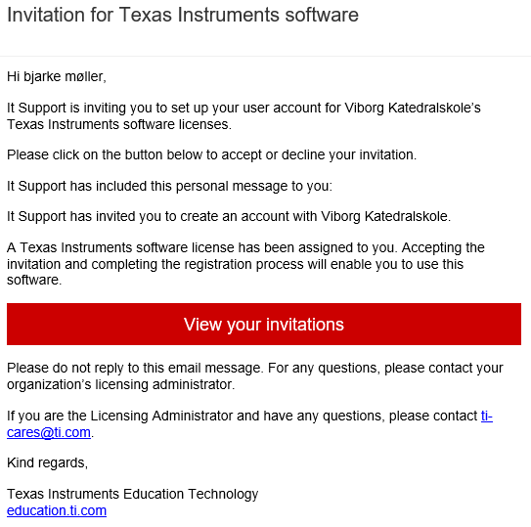

- Du skulle gerne komme frem til en hjemmeside der viser følgende:
- Tryk på accept og opret dig herefter som bruger.
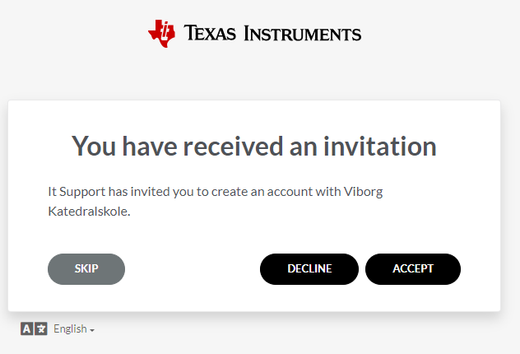
- Til sidst modtager du en mail, hvor du skal bekræfte din mail, gør det ved at klikke på den røde boks se nedenfor.
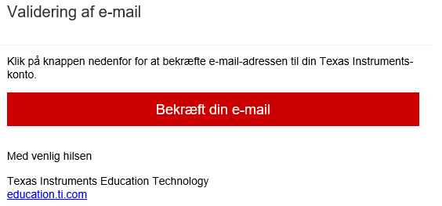

Download af TI-Nspire
- Gå ind på følgende hjemmeside: Download af TI-Nspire
- Vælg download til det styresystem du benytter.
- Når installationsfilen er downloadet, skal den åbnes og du skal installere programmet.
- Når programmet er installeret, skal du åbne det igen og trykke START LOGON.
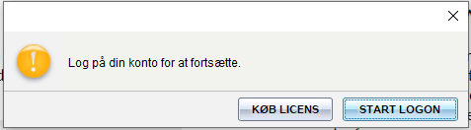
- Herefter skal du logge på med din TI-Nspire bruger og så skulle programmet være klar til brug.

